Эликсир ее молодости
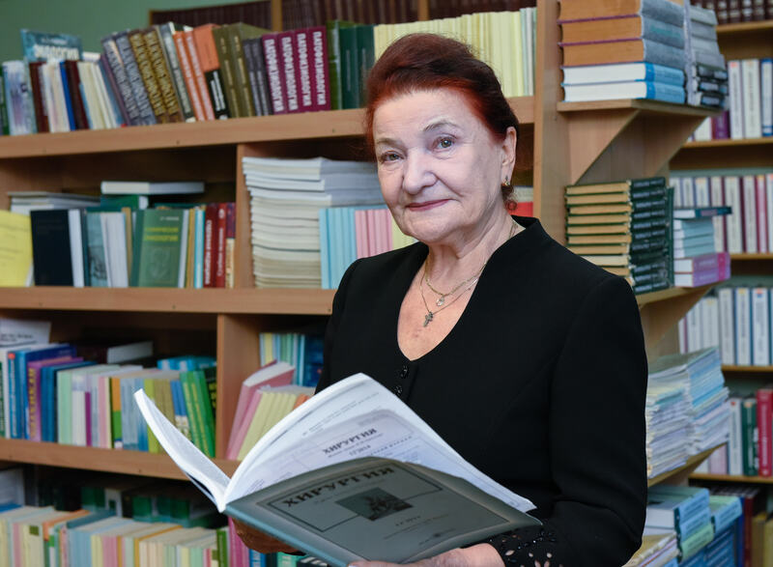
Признаться, первое, что мне захотелось сделать при знакомстве с профессором кафедры общей хирургии ГрГМУ Ольгой Дубровщик, — это уточнить год её рождения. Глядя на Ольгу Ильиничну, очень сложно поверить, что нынешней весной она отметила своё 80-летие.
Единственная в Беларуси женщина-профессор общей хирургии, доктор медицинских наук, победительница республиканского конкурса «Женщина года — 2023» Ольга Дубровщик 60 лет лечит людей и без этого не представляет своей жизни.
ЧЕРЕЗ ТЕРНИИ — К МЕЧТЕ
— Одно из самых ярких детских воспоминаний — я пасу гусей и зачарованно наблюдаю, что происходит на другом берегу реки, в сельской больнице. Вижу людей в белых халатах и мысленно представляю себя среди них, — рассказывает Ольга Дубровщик. — К врачам и фельдшерам все в нашей деревне Великая Слива в Слуцком районе относились с огромным уважением. При встрече с ними мужчины снимали кепки, женщины — кланялись. Глядя на это, я тоже мечтала стать медиком, когда вырасту.
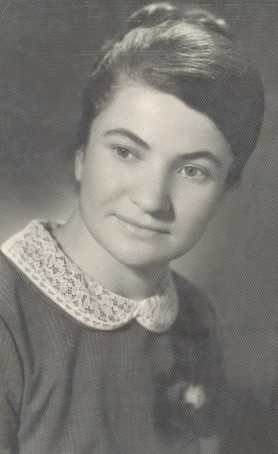
Окончив школу с золотой медалью, Ольга хотела поступать в Минский мединститут. Но отец объяснил: «Нет, дочухна, 6 лет нам трудно помогать тебе. Получай какую-нибудь специальность, а потом пойдёшь работать и учиться на врача».
Кузнец Илья Павлович и полевод Мария Ефимовна Курдюки трудились от темна до темна, не покладая рук, чтобы обеспечить многодетную (из 7 дочерей и двух сыновей) семью, но денег, чтобы Ольга могла учиться и жить в столице, у них не было.
— Тогда к осуществлению своей мечты я решила двигаться шаг за шагом, — говорит Ольга Ильинична. — Окончила с отличием Барановичское медучилище и два года проработала медсестрой хирургического отделения 1-ой городской клинической больницы Гродно. Со второй попытки наконец-то стала студенткой Гродненского мединститута. День зачисления в вуз — один из самых счастливых в моей жизни!
Училась Ольга Курдюк с огромным удовольствием. И при этом продолжала подрабатывать операционной медсестрой в выходные, на каникулах, дежурила по ночам. На 5-м курсе уже ассистировала хирургам, а на 6-м — самостоятельно выполняла несложные операции. Как ленинский стипендиат Ольга поступила в клиническую ординатуру. Работала старшим лаборантом на кафедре общей хирургии своей альма-матер и на полставки — хирургом в больнице. К тому времени она уже вышла замуж и стала Ольгой Дубровщик.
ПРИЗВАНИЕ — ИСЦЕЛЯТЬ
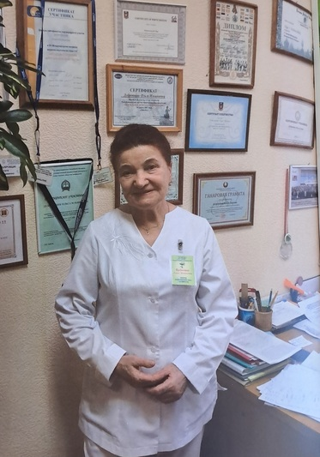
Я не раз слышала в медицинской среде высказывание: «Либо она женщина, либо хирург». Профессор Ольга Дубровщик с этим утверждением категорически не согласна:
— Нет, можно быть хорошим хирургом и при этом оставаться женщиной. В нашей профессии нужны не столько сильные, сколько умелые руки, а ещё — глубокие знания, готовность брать ответственность на себя. Класс, мастерство хирурга, на мой взгляд, определяется не столько тем, как он выполняет плановые операции, сколько его профессионализмом во время экстренных вмешательств, когда нужно быстро принимать решение и действовать. Многие представительницы прекрасного пола всем этим требованиям полностью отвечают.
Ольга Дубровщик прооперировала тысячи пациентов. Некоторых помнит до сих пор. Однажды её вызвали в клинику на подмогу молодые коллеги. Поступил 28-летний мужчина с ножевым ранением в сердце: из-за того, что кровь излилась в сердечную «сорочку» (это называется гемоперикард), оно могло в любую минуту остановиться. Коллективно приняли решение ушивать рану. Четыре дня пациент был на управляемом дыхании, но постепенно начал восстанавливаться. После таких историй Ольга Дубровщик всегда ощущала — она живёт не зря.
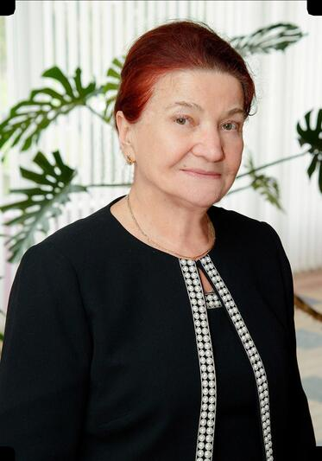
— Лично я всегда молилась про себя перед началом операции за благоприятный исход, — признаётся моя собеседница. — К сожалению, иногда не удаётся спасти пациентов. К смерти на операционном столе невозможно привыкнуть. Но даже в такие моменты желания уйти из медицины у меня не возникало. Знала, что я на своём месте. И если оставался хотя бы один процент из 100, что человеку можно помочь, я всегда его использовала.
Сегодня профессор Ольга Дубровщик курирует 2-ое гнойное хирургическое отделение 4-й Городской клинической больницы Гродно, ведёт приём в профессорском консультативном центре. Продолжительные сложные хирургические вмешательства не выполняет три года — трудно уже физически. Но всегда рада помочь молодым коллегам.
— Молодёжи есть чему поучиться у Ольги Ильиничны, — убеждена заведующая кабинетом функциональной диагностики Гродненской городской клинической больницы № 4 Светлана Конецкая. — Она уникальный специалист с бесценным опытом. Очень чутко, я бы сказала, по-матерински относится к пациентам. Человек редкой порядочности, оптимизма, доброты.
— Поражаешься активности, энергичности, неизменно хорошему настроению Ольги Ильиничны, — добавляет медсестра кабинета функциональной диагностики Ольга Семененко. — За 40 минут до начала рабочего дня она уже на месте. Помнит пациентов по именам-отчествам. Доброжелательна, приветлива со всеми — её позитивность ощущаешь физически.
Эталоном медика для Ольги Дубровщик всегда оставался профессор Иван Яковлевич Макшанов, под руководством которого она защищала и кандидатскую, и докторскую диссертации. А сегодня она для многих коллег — образец настоящего врача. Самое главное, чему помимо специальных знаний и навыков стремится научить студентов профессор Дубровщик, — делать на совесть своё дело и любить людей.
— Очень важно общаться с пациентом, — убеждена Ольга Ильинична. — По своему опыту знаю: лечат не только скальпель и препараты, слово тоже исцеляет. Если после разговора с врачом человеку не стало легче — значит, грош цена такому специалисту.
«КРЕПОСТЬ» ПРОФЕССОРА
Одно перечисление поощрений и наград занимает в её трудовой книжке шесть страниц. Доктор медицинских наук Ольга Дубровщик — автор монографий, учебников, рационализаторских предложений, изобретений, патента. Но больше всего гордится она не этим.
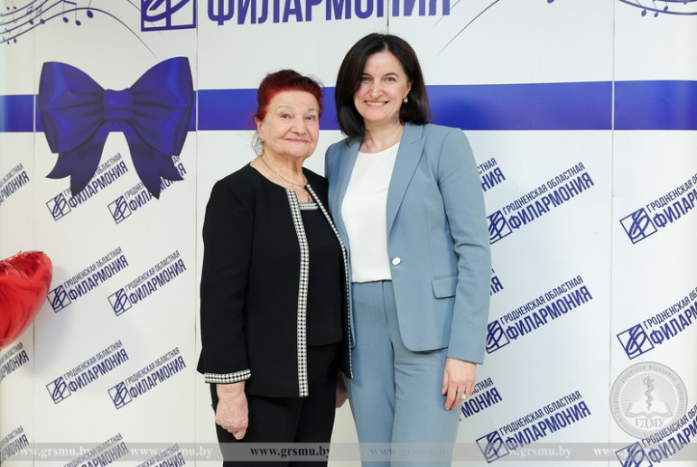
— Я не из тех женщин, которые могут жить только профессией, даже любимой. Всегда очень дорожила семьёй, — признаётся моя героиня. — Конечно, пока дочь и сын были маленькими, приходилось трудно: и оперировать, и диссертации писать, и готовить, убирать, стирать. Но я — крестьянских кровей, поэтому справлялась. Мне повезло с мужем, Леонтием Константиновичем. Мы уже 52 года вместе и всегда находим общий язык.
Ольга Дубровщик довольна, что дочь пошла по её стопам. Елена Савоневич — доцент кафедры акушерства и гинекологии ГрГМУ, кандидат медицинских наук. Для мамы и дочери в порядке вещей постоянно обсуждать профессиональные дела и советоваться друг с другом. Хотела моя героиня, чтобы врачом стал и сын Павел, но он выбрал IT-cферу. Есть у Ольги Ильиничны и двое внуков — Константин и Мария, её гордость и отрада.
— Самые важные уроки ещё в детстве мне преподали родители, — говорит Ольга Дубровщик. — Они в том, чтобы честно трудиться, быть порядочным человеком, никогда не желать и не совершать зла. Я очень старалась, чтобы эти простые правила усвоили дети и внуки. Кажется, получилось.
Ольга ПОКЛОНСКАЯ
Алеся. — 2024. — № 10. — С. 8—11.

